Perancangan dan Implementasi Sistem Prediksi Stunting Berbasis Kecerdasan Buatan



Oleh :
Grace Heidy Christania / 2802479400
Gregory Adrianus Sugiono / 2802535780
Freysia Chandra Saliman / 2802510576
Kristian Novan / 2802458560

Kelas LB95
Tahun Ajaran 2025/2026

BACHELOR OF COMPUTER SCIENCE
SCHOOL OF COMPUTER SCIENCE
BINA NUSANTARA UNIVERSITY
SEMARANG

ASSESSMENT FORM
Course: COMP6892051 - Artificial Intelligence
Method of Assessment: Project
Semester/Academic Year : 3/2025-2026

Name of Lecturer : Dr. Prabowo Wahyu Sudarno, S.Kom.
Date : 18 December 2025
Class : LB 95
Topic : Project AI

Group Members : | - Grace Heidy Christania / 2802479400  - Gregory Adrianus Sugiono / 2802535780  - Freysia Chandra Saliman / 2802510576  - Kristian Novan / 2802458560

Student Outcomes:
SO 3 - Mampu berkomunikasi secara efektif dalam berbagai konteks profesional
Able to communicate effectively in a variety of professional contexts

SO5 - Mampu menjalankan peran secara efektif sebagai anggota atau pemimpin dalam tim dalam melakukan aktifitas yang sesuai dengan ilmu komputer
Able to function effectively as a member or leader of a team engaged in activities appropriate to computer science

SO 6 - Mampu untuk menerapkan teori ilmu komputer dan dasar-dasar pengembangan perangkat lunak untuk menghasilkan solusi berbasis komputasi.
Able to apply computer science theory and software development fundamentals to produce computing-based solutions.

Learning Objectives:
LObj 3.2 - Mampu menerapkan teknik komunikasi yang tepat dalam berbagai konteks profesional.
Able to apply appropriate communication technique in a variety of professional contexts

LObj 5.2 - Mampu bekerja secara efektif sebagai pemimpin tim dalam praktik komputasi
Able to perform effectively as a leader of a team in computing practice

LObj 6.2 - Mampu menerapkan dasar-dasar pengembangan perangkat lunak untuk menghasilkan solusi berbasis komputasi
Able to apply software development fundamentals to produce computing-based solutions

Learning Outcomes:
LO 5 - Apply various learning algorithms to solve the problems
LO 6 - Analyze the role of Ethical in Artificial Intelligence

No | Related LO-LOBJ-SO | Assessment criteria | Weight | Excellent (85 - 100) | Good (75-84) | Average (65-74) | Poor (0 - 64) | Score | (Score x Weight)
1 | LO6 - LObj 3.2 - SO3 | Ability to communicate AI solution in a professional context | 10% | Able to clearly communicate the problem and provide a well-justified solution using AI techniques in a professional context. | Able to communicate the problem and propose a solution using AI techniques, but lacks clarity or depth in professional context. | Able to describe the problem but fails to clearly propose or justify the AI-based solution. | Unable to communicate the problem or fails to propose a valid solution using AI techniques.
2 | LO5/6 - LObj 5.2 - SO5 | Ability to work effectively in a group project setting | 10% | Demonstrates outstanding collaboration and leadership with active and equitable contributions by all members. | Works well in a team with minor gaps in contribution or coordination. | Some participation is evident, but roles are unclear or unevenly distributed. | Little or no contribution to group tasks; lacks teamwork.
3 | LO2–5 - LObj 6.2 - SO6 | Ability to design and implement an AI-based software solution (MVP) | 50% | Designs and builds a fully functional MVP with accurate and innovative application of AI techniques tailored to the problem. | MVP is functional and mostly accurate in applying AI, but may lack completeness or precision. | MVP is partially functional; some AI elements are applied incorrectly or incompletely. | MVP is non-functional or lacks relevant AI application.
4 | LO5/6 - LObj 6.2 - SO6 | Ability to produce a structured and clear project report | 30% | Report is well-structured, complete, and includes clear AI tool usage, ethical considerations, and documentation. | Report is generally clear and complete but lacks depth or coherence in some parts. | Report is disorganized or partially complete, with unclear explanation or weak documentation. | Report is poorly written, missing key components, or not understandable.
 |  | Total Score: ∑(Score x Weight)

Remarks:
________________________________________________________________________________________________________________________________________________________________________________________________________________________________________________________________________________________________________________________

ASSESSMENT METHOD
Project
Instructions
1. Form a group of 3–5 students.
2. Choose a real-world problem aligned with one of the 17 Sustainable Development Goals (SDGs).
3. Design an AI-driven solution using techniques learned in class (search, logic, uncertainty, ML).
4. Document the following:
a. Human-led cognitive work: ethical reasoning, decision-making, model selection
b. Shared AI tasks: data processing, simulation, training
c. AI tool interaction log: copy-paste or describe interactions with AI tools
d. Annotation of AI-generated content vs student-refined/improved output
e. Explanation of rejected AI outputs and how to correcting
f. Reflection on AI limitations encountered and mitigation strategies taken
- Integrate ethical, fairness, and safety evaluations, written by students without AI assistance.

Project Output
You are expected to submit the following items:
- Source code and a brief instruction manual
- Project Report (PKM format) containing:
a. AI Tool Usage Declaration
b. Annotated AI-human contributions
c. AI output review and reflections
d. Ethical and safety review
- Contributorship form
- Presentation (PPT + recorded video)
Note for Lecturers:
1. Students collect and present their project in the last week of lecture
2. Lecturer must appoint 1-2 best Project Report for each class.
3. Students are expected to make a report using the PKM-KC/PKM-RE template then submit it to the link prepared by SCAC in the last week of lecture

DAFTAR ISI
DAFTAR ISI 2
BAB 1 : PENDAHULUAN 3
BAB 2 : TINJAUAN PUSTAKA 4
2.1. Definisi dan Dampak Stunting 4
2.2. Prevalensi Stunting dan Urgensi Deteksi 4
2.3. Standar Antropometri dan Kendala Implementasi 4
2.4. Potensi Kecerdasan Buatan (AI) dalam Klasifikasi Status Gizi 4
2.5 Sintesis dan Kesenjangan Penelitian (Research Gap) 5
BAB 3 : TAHAP PELAKSANAAN 6
3.1 Tahap Pelaksanaan 6
1. Pengumpulan Data dan Pra - Pemrosesan 6
2. Perancangan Sistem dan Desain Teknis 6
3. Pengembangan Produk dan Integrasi Model 6
4. Pengujian dan Validasi Kinerja Sistem 7
5. Evaluasi dan Uji Penerimaan Pengguna 7
6. Penyempurnaan dan Implementasi Akhir 7
3.2 Alur Aplikasi 7
1. Alur Deteksi dan Analisis Stunting Individu Pada Menu Stunting Detection 7
2. Alur Manajemen Data Pasien 8
3. Alur Analisis Data 8
3.3 Penggunaan Aplikasi 8
3.4 Keterbatasan Aplikasi 9
3.5 Peran Anggota Kelompok dan AI 9
BAB 4 : BIAYA DAN JADWAL KEGIATAN 11
4.1 Biaya 11
4.2 Jadwal Kegiatan 11
REFRENSI 12
LAMPIRAN 13
Lampiran 1 Biodata Ketua dan Anggota 13
Lampiran 2. Biodata Dosen Pendamping 19
Lampiran 3. Format Justifikasi Anggaran Kegiatan 22
Lampiran 4. Susunan Tim Pengusul dan Pembagian Tugas 22
Lampiran 5. Surat Pernyataan Ketua Tim Pengusul 23

BAB 1 : PENDAHULUAN

Stunting merupakan salah satu dari permasalahan gizi kronis yang masih merajalela di Indonesia. Kasus stunting di Indonesia masih menjadi masalah serius, meskipun angka prevalensinya turun menjadi 19,8% pada tahun 2024. Itu berarti sekitar 1 dari 5 anak Indonesia mengalami gangguan pertumbuhan akibat kekurangan gizi dalam jangka panjang. Kondisi ini tidak hanya berdampak pada tinggi badan anak, tetapi juga pada perkembangan otak, kecerdasan, produktivitas, serta kualitas sumber daya manusia di masa depan. Selama ini, deteksi stunting umumnya dilakukan melalui pengukuran manual tinggi dan berat badan anak, yang kemudian dibandingkan dengan standar WHO.
Namun, proses ini masih memiliki keterbatasan seperti kurangnya pemerataan akses tenaga kesehatan khususnya di daerah terpencil. Enam provinsi dengan prevalensi stunting tertinggi (Jawa Barat, Jawa Tengah, Jawa Timur, Sumatera Utara, Nusa Tenggara Timur, dan Banten) menjadi prioritas penanganan karena memiliki jumlah balita stunting terbanyak.
Oleh karena itu, dibutuhkan inovasi berbasis teknologi yang dapat membantu proses deteksi secara lebih cepat, akurat, dan mudah diakses oleh masyarakat. Seiring dengan perkembangan teknologi kecerdasan buatan (Artificial Intelligence / AI), kami melihat munculnya peluang untuk mengembangkan sistem deteksi stunting otomatis yang mampu menganalisis data tinggi dan berat badan anak secara real-time. Dengan memanfaatkan algoritma pembelajaran mesin (machine learning), sistem ini dapat memprediksi status gizi anak secara lebih efisien, membantu tenaga kesehatan dalam pengambilan tindakan yang tepat, serta meningkatkan kesadaran orang tua akan pentingnya pemantauan tumbuh kembang anak.
Inovasi AI untuk deteksi stunting ini diharapkan dapat menjadi solusi jangka panjang dalam menurunkan angka stunting di Indonesia. Selain mendukung pencapaian Sustainable Development Goals (SDGs) poin ke-2 yaitu “Tanpa Kelaparan (Zero Hunger)” dan poin ke-3 yaitu “Kehidupan Sehat dan Sejahtera (Good Health and Well-being)”, program ini juga berkontribusi dalam membangun generasi emas Indonesia 2045 melalui peningkatan kualitas gizi dan kesehatan anak sejak dini.

BAB 2 : TINJAUAN PUSTAKA

2.1. Definisi dan Dampak Stunting
Stunting merupakan salah satu masalah kesehatan masyarakat yang didefinisikan sebagai kegagalan tumbuh kembang yang diakibatkan oleh kekurangan gizi kronis. Literatur di bidang kesehatan anak secara konsisten menyoroti bahwa dampak stunting tidak terbatas pada kondisi fisik anak yang pendek. Lebih jauh, kondisi ini memiliki implikasi permanen terhadap perkembangan kognitif dan kapasitas belajar anak (Shoofiyah et al., 2024). Dampak jangka panjang ini menjadikan stunting sebagai ancaman serius terhadap kualitas sumber daya manusia dan produktivitas ekonomi suatu bangsa di masa depan.

2.2. Prevalensi Stunting dan Urgensi Deteksi
Secara kontekstual di Indonesia, prevalensi stunting masih menjadi tantangan signifikan. Data terbaru dari Survei Status Gizi Indonesia (SSGI) menunjukkan angka stunting nasional pada tahun 2024 berada di level 19,8% (Kementerian Kesehatan RI, 2025). Meskipun angka ini menunjukkan kemajuan, namun masih berada di atas ambang batas yang direkomendasikan oleh World Health Organization (WHO), yaitu di bawah 20%. Tingginya prevalensi ini menggarisbawahi urgensi percepatan penurunan stunting. Salah satu pilar utama yang ditekankan dalam berbagai studi dan kebijakan kesehatan adalah pentingnya deteksi dini. Deteksi dini yang akurat, terutama pada periode krusial 1000 Hari Pertama Kehidupan (HPK), memungkinkan dilakukannya intervensi gizi dan kesehatan sesegera mungkin untuk mencegah dampak permanen.

2.3. Standar Antropometri dan Kendala Implementasi
Penentuan status stunting di Indonesia saat ini mengacu pada standar formal yang ditetapkan oleh pemerintah, yaitu Peraturan Menteri Kesehatan RI Nomor 2 Tahun 2020 tentang Standar Antropometri Anak. Standar ini menjadi rujukan utama di fasilitas kesehatan seperti Posyandu. Proses penentuan status gizi melibatkan pengukuran variabel antropometri (panjang/tinggi badan, berat badan, dan usia) yang kemudian dicocokkan dengan dataset standar. Meskipun standar telah tersedia, implementasinya di lapangan menghadapi berbagai kendala. Bagi pelaksana non-medis, seperti orang tua atau kader Posyandu, proses identifikasi status gizi bisa menjadi rumit. Keterbatasan pengetahuan terkait stunting serta proses perhitungan manual dinilai memakan waktu dan sangat rentan terhadap human error. Keterbatasan ini dapat berakibat pada keterlambatan identifikasi anak yang berisiko stunting, yang pada gilirannya menunda intervensi yang diperlukan.

2.4. Potensi Kecerdasan Buatan (AI) dalam Klasifikasi Status Gizi
Menjawab tantangan dan keterbatasan pada metode deteksi manual, literatur terbaru mulai mengeksplorasi pemanfaatan teknologi digital. Kecerdasan Buatan (AI), secara spesifik melalui penerapan machine learning, menunjukkan potensi besar dalam meningkatkan akurasi dan efisiensi deteksi status gizi.Studi yang relevan di bidang ini telah membuktikan kemampuan model machine learning dalam melakukan klasifikasi status gizi dengan tingkat akurasi yang tinggi (Sari et al., 2024). Pemanfaatan AI dapat menjembatani kesenjangan yang ada, menawarkan solusi untuk mengurangi kerumitan perhitungan dan meminimalisir resiko human error yang sering terjadi pada proses manual.

2.5 Sintesis dan Kesenjangan Penelitian (Research Gap)
Tinjauan pustaka ini menunjukkan bahwa: (1) Stunting adalah masalah multidimensional yang krusial di Indonesia dengan dampak kognitif jangka panjang (Shoofiyah et al., 2024); (2) Prevalensi masih tinggi (Kementerian Kesehatan RI, 2025), sehingga deteksi dini sangat penting; (3) Metode deteksi manual saat ini (Permenkes No. 2 Tahun 2020) memiliki kendala implementasi di tingkat akar rumput; dan (4) Teknologi AI terbukti memiliki potensi tinggi untuk klasifikasi status gizi (Sari et al., 2024). Dari sintesis ini, teridentifikasi sebuah kesenjangan (gap) antara kebutuhan akan deteksi dini yang cepat dan akurat dengan keterbatasan metode manual yang ada. Oleh karena itu, penelitian lebih lanjut diperlukan untuk mengembangkan dan menguji efektivitas sistem informasi berbasis AI yang mudah diakses (seperti aplikasi web) sebagai alat bantu deteksi dini stunting bagi orang tua dan kader kesehatan.

BAB 3 : TAHAP PELAKSANAAN

3.1 Tahap Pelaksanaan
Pelaksanaan pengembangan sistem StuntingAI dibagi menjadi enam fase utama untuk memastikan seluruh persyaratan teknis, fungsional, dan pengguna terpenuhi.

Pengumpulan Data dan Pra - Pemrosesan
Fase ini bertujuan untuk mengamankan dan menyiapkan data yang menjadi fondasi bagi model kecerdasan buatan. Kegiatan diawali dengan mencari dan mendapatkan dataset yang relevan, yaitu Dataset “Deteksi Stunting pada bayi/balita”. Data ini sesuai dengan standar perhitungan z-score WHO. Fase ini juga melakukan validasi fitur data dengan memastikan kelengkapan variabel kunci yang akan digunakan sebagai fitur input, yaitu Umur(bulan), Tinggi Badan(cm), Jenis Kelamin dan Status Gizi balita. Selanjutnya dilakukan rekayasa fitur target, dimana kolom Status Gizi diubah menjadi variabel biner (is_stunted) dengan tujuan pelatihan model klasifikasi. Angka 1 ditetapkan sebagai kategori Stunted dan 0 untuk kategori tidak Stunted.

Perancangan Sistem dan Desain Teknis
Fase ini bertujuan memetakan arsitektur sistem dan merancang antarmuka berdasarkan kebutuhan fungsional website. Arsitektur AI yang digunakan sebagai model prediktif utama adalah algoritma Decision Tree Classifier. Pemilihan ini didasarkan pada kemampuannya yang efisien dalam menangani data numerik dan kategorikal yang menjadi input utama. Kemudian, dilakukan perancangan antarmuka pengguna yang intuitif, mencakup Dashboard, Stunting Detection, City Analytics, dan Monitoring. Selanjutnya adalah perancangan workflow sistem dengan menyusun peta alur data yang detail, dimulai dari input data balita oleh pengguna, input kemudian diproses prediksi oleh model AI dan hasil prediksi disimpan serta ditampilkan dalam menu “Monitoring”.

Pengembangan Produk dan Integrasi Model
Fase ini adalah fase implementasi kode program, pembangunan infrastruktur sistem dan pengintegrasian model AI. Pengembangan frontend dimulai dengan implementasi kode visual website StuntingAI, termasuk komponen navigasi, formulir input data dan tampilan visualisasi data. Sedangkan backend dan basis data membangun API untuk melayani permintaan data input dari frontend dan output prediksi. Setelah itu dilakukan pelatihan terhadap model Decision Tree Classifier dengan menggunakan data pelatihan, setelah pelatihan model tersebut disiapkan untuk diintegrasi ke API. Fungsi prediksi diimplementasikan di backend untuk memproses input dari formulir “Stunting Detection” dan menghasilkan status resiko.

Pengujian dan Validasi Kinerja Sistem
Fase ini bertujuan untuk memastikan fungsionalitas software dan akurasi model AI memenuhi kriteria kinerja yang ditetapkan. Uji fungsionalitas dilakukan dengan memverifikasi semua fitur website berjalan dengan benar. Hal ini mencakup pengujian alur input data di formulir dan tampilan data dalam menu “Monitoring” dan “City Analytics”. Selanjutnya uji akurasi model AI dilakukan dengan mengevaluasi kinerja model Decision Tree menggunakan set data uji. Metrik yang dihitung dan dievaluasi adalah akurasi dan presisi.

Evaluasi dan Uji Penerimaan Pengguna
Fase ini mengukur kualitas produk dari sudut pandang pengguna akhir dan mengukur tingkat keberterimaan sistem. Instrumen evaluasi yang digunakan adalah kuesioner yang berfokus pada aspek usability yaitu kemudahan navigasi dan input data dan manfaat sistem yaitu relevansi hasil prediksi dan analisis data. Kuesioner ini akan disebarkan kepada tenaga kesehatan di wilayah sekitar untuk mendapatkan umpan balik kualitatif dan kuantitatif. Hasil evaluasi akan diolah dan dianalisis untuk menentukan tingkat penerimaan dan mengidentifikasi masukkan perbaikan yang spesifik.

Penyempurnaan dan Implementasi Akhir
Pada fase ini dilakukan bug fixing, revisi desain dan fungsionalitas backend berdasarkan hasil evaluasi pengguna. Selain itu, penyusunan panduan operasional yang terperinci untuk tenaga kesehatan juga dilakukan pada fase ini. Kegiatan terakhir pada fase ini adalah mengunggah sistem ke server produksi dan meluncurkan StuntingAI ke lingkungan pelayanan kesehatan untuk pemakaian berkelanjutan.

3.2 Alur Aplikasi
Website ini dirancang dengan tiga alur utama yaitu, Deteksi dan Analisis Stunting Individu, Manajemen Data Pasien, dan Analisis Data.

Alur Deteksi dan Analisis Stunting Individu Pada Menu Stunting Detection
Alur ini terjadi ketika tenaga kesehatan ingin memasukkan dan menganalisis data balita baru. Pada akses menu pengguna akan memilih “Predict Stunting” dari sidebar navigasi. Selanjutnya pengguna akan mengisi data pengukuran yang dibutuhkan untuk analisis AI, yaitu: umur, jenis kelamin, tinggi, dan berat badan. Data ini kemudian dianalisis oleh model AI di backend yang menghasilkan prediksi status stunting, contohnya “Stunted (High Risk”), yang ditampilkan secara instan di layar. Selanjutnya akan ditampilkan “AI Nutritionist Analysis,” yang mencakup hasil klasifikasi, rekomendasi makanan kontekstual dan saran pengasuhan.

Alur Manajemen Data Pasien
Alur ini dimulai saat pengguna memilih “Monitoring” dari sidebar.Pada menu ini, pengguna dapat melihat metrik cepat seperti Total Patients dan Stunting Cases, serta mengelola daftar pasien. Pengguna dapat mencari pasien spesifik berdasarkan nama atau lokasi dan meninjau ringkasan detail pasien, termasuk status risiko mereka.

Alur Analisis Data
Alur ini terbagi antara menu “Dashboard” dan “City Analysis.” Di bagian menu “Dashboard” pengguna dapat meninjau metrik agregat seperti Total Cases dan Average Rate, serta mengamati grafik distribusi kasus berdasarkan kota, tingkat keparahan, dan tren kasus selama enam bulan. Pada bagian menu “City Analytics”, pengguna melihat analisis mendalam untuk kota yang dipilih (misalnya Semarang), menampilkan statistik populasi dan kasus, menganalisis Monthly Trend dan District Analysis, serta mengidentifikasi kelompok usia paling rentan melalui Age Group Distribution (misalnya, kelompok usia 12-24 bulan memiliki kasus terbanyak), yang keseluruhan tujuannya adalah memantau dan membandingkan tingkat stunting saat ini.

3.3 Penggunaan Aplikasi
Untuk menjamin akurasi dan kemudahan operasional, mekanisme penggunaan aplikasi ini dirancang melalui alur yang terintegrasi, yang dimulai dari tahapan deteksi dini hingga analisis data wilayah sebagai berikut

Dekteksi dan Analisis Stunting Individu
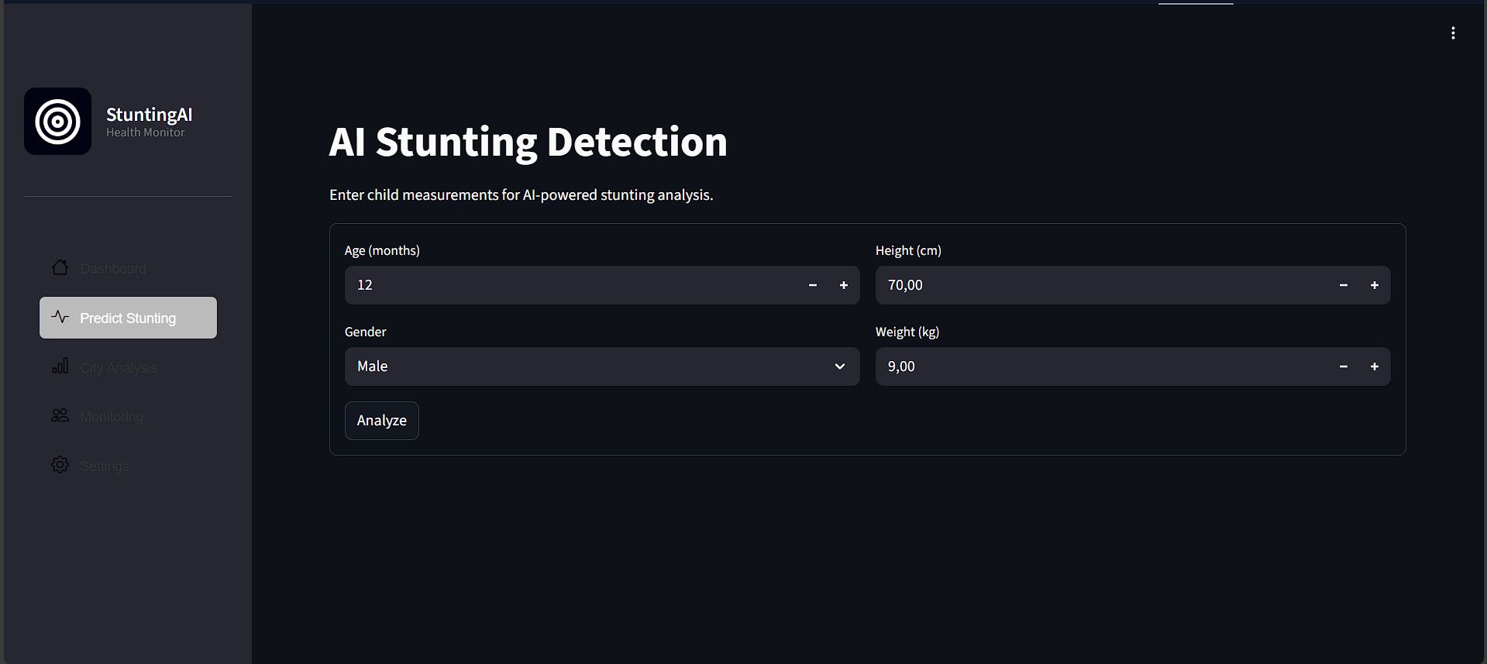
Mekanisme deteksi dan analisis stunting individu dilakukan dengan mengakses menu 'Predict Stunting'. Pada tahapan ini, sistem mengharuskan pengguna untuk melakukan input data parameter antropometri yang meliputi usia, tinggi badan, jenis kelamin, dan berat badan
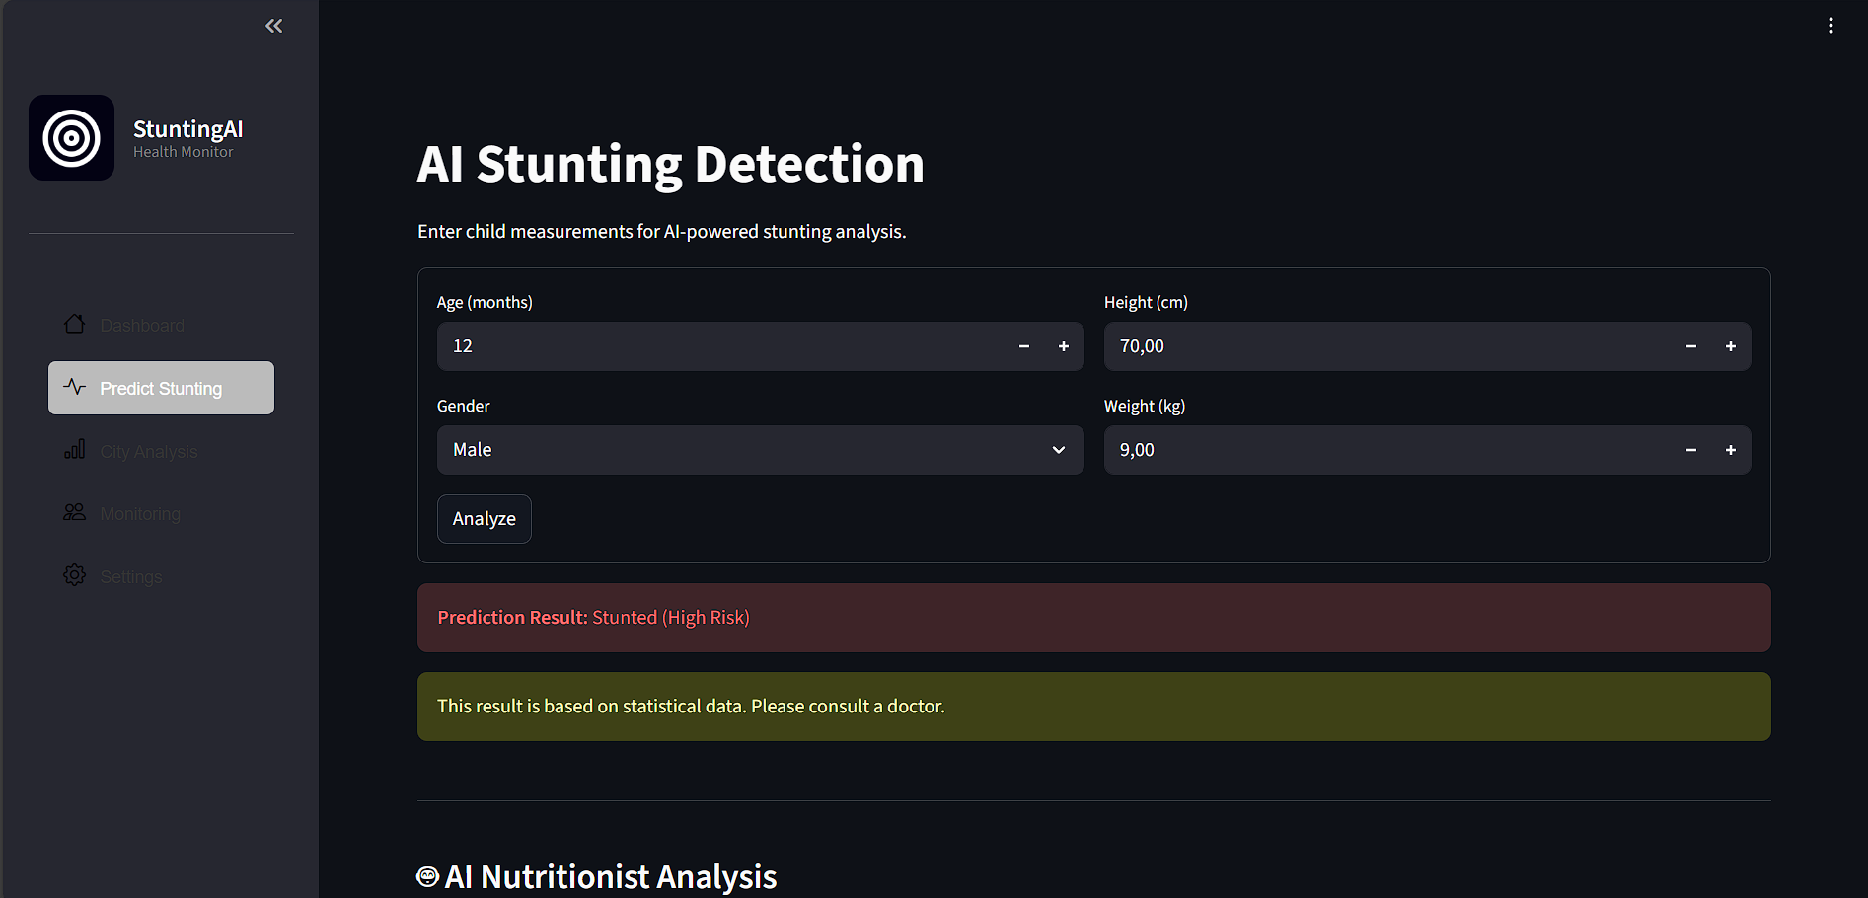
Setelah seluruh data terinput, proses dilanjutkan dengan menekan tombol 'Analyze'. Sistem kemudian akan menampilkan hasil klasifikasi risiko stunting berupa kategori High Risk atau Normal Growth disertai rekomendasi tindak lanjut medis, seperti segera bawa konsultasi kedokter.
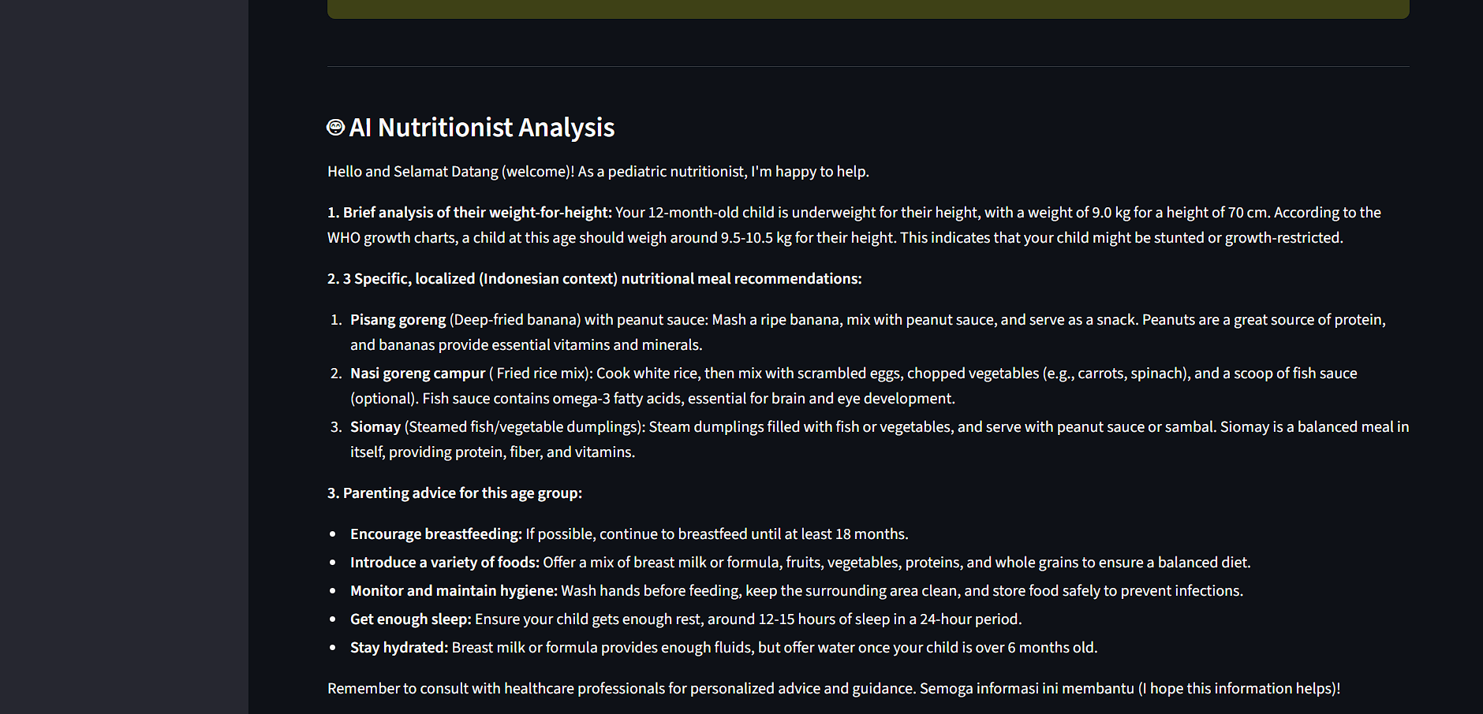
Selain fitur deteksi risiko, aplikasi ini juga menawarkan pendekatan solutif melalui fitur 'Nutrition Analysis'. Fitur ini menyajikan rekomendasi asupan nutrisi yang terperinci dan bergizi seimbang, yang disesuaikan secara spesifik (personalized) dengan kebutuhan kalori dan zat gizi anak berdasarkan hasil analisis sebelumnya. Tidak hanya berfokus pada aspek fisiologis, sistem juga menyediakan modul edukasi pola asuh (parenting advice) yang dirancang untuk membekali orang tua dengan strategi pengasuhan yang tepat, guna mengoptimalkan tumbuh kembang anak serta mencegah kondisi stunting secara berkelanjutan.

Manajemen Data Pasien
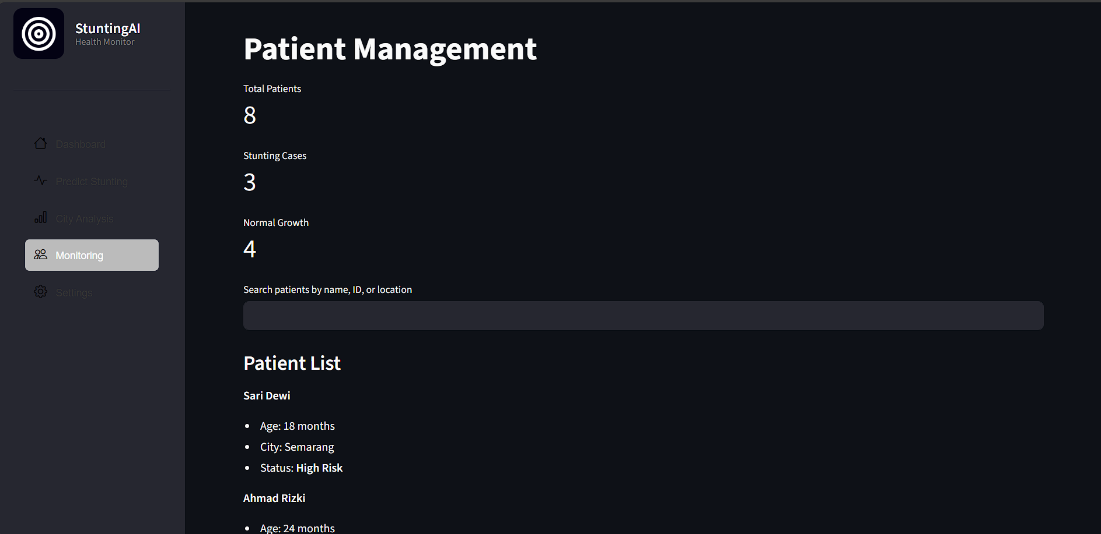
Pengoperasian fitur manajemen data dimulai dengan mengakses menu 'Monitoring' yang akan mengarahkan pengguna pada halaman 'Patient Management'. Pada bagian ini, sistem menyediakan dasbor statistik yang memuat informasi kumulatif mengenai jumlah total pasien, prevalensi kasus stunting, serta indikator 'Normal Growth'. Indikator Normal Growth sendiri merupakan data representasi jumlah individu yang memiliki parameter pertumbuhan linear dan berat badan yang sesuai dengan standar deviasi kesehatan anak, atau dengan kata lain, kelompok anak yang tidak terindikasi stunting. Untuk melakukan audit data secara spesifik, pengguna dapat memanfaatkan fitur pencarian yang akomodatif terhadap berbagai parameter, seperti nama, nomor identitas (ID), maupun lokasi geografis pasien. Luaran dari proses pencarian tersebut akan dipresentasikan secara sistematis melalui fitur 'Patient List', yang merangkum data identitas pasien secara komprehensif mencakup nama, usia, asal kota, hingga klasifikasi status risiko stunting guna memudahkan tenaga medis dalam memantau perkembangan kesehatan pasien secara berkelanjutan.

Analisis Data
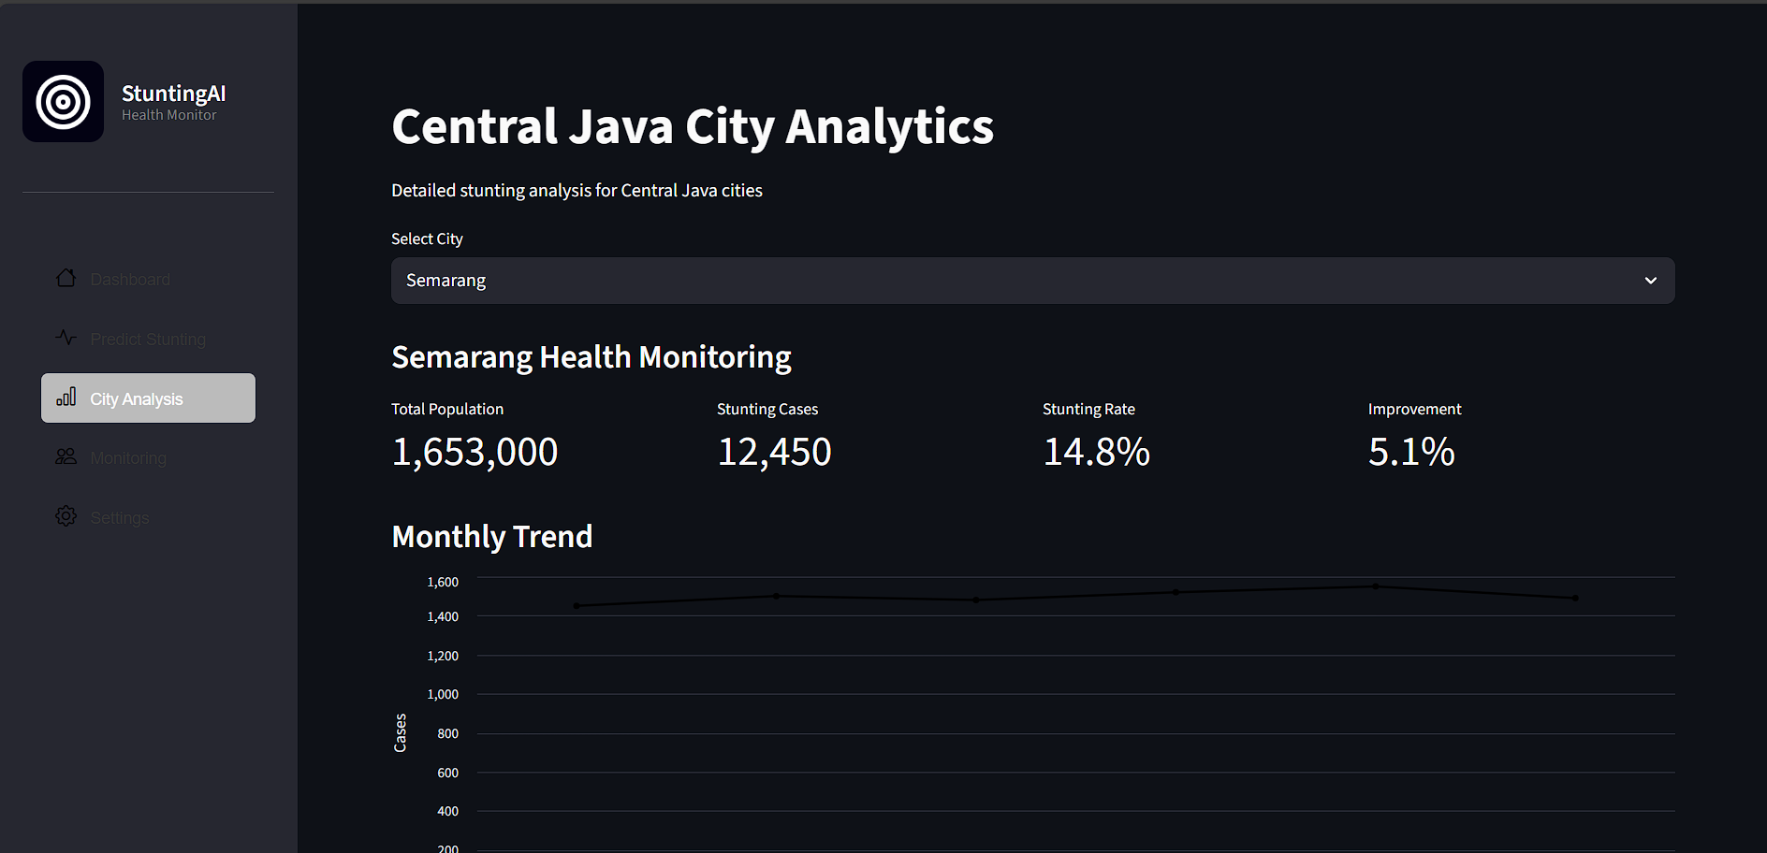
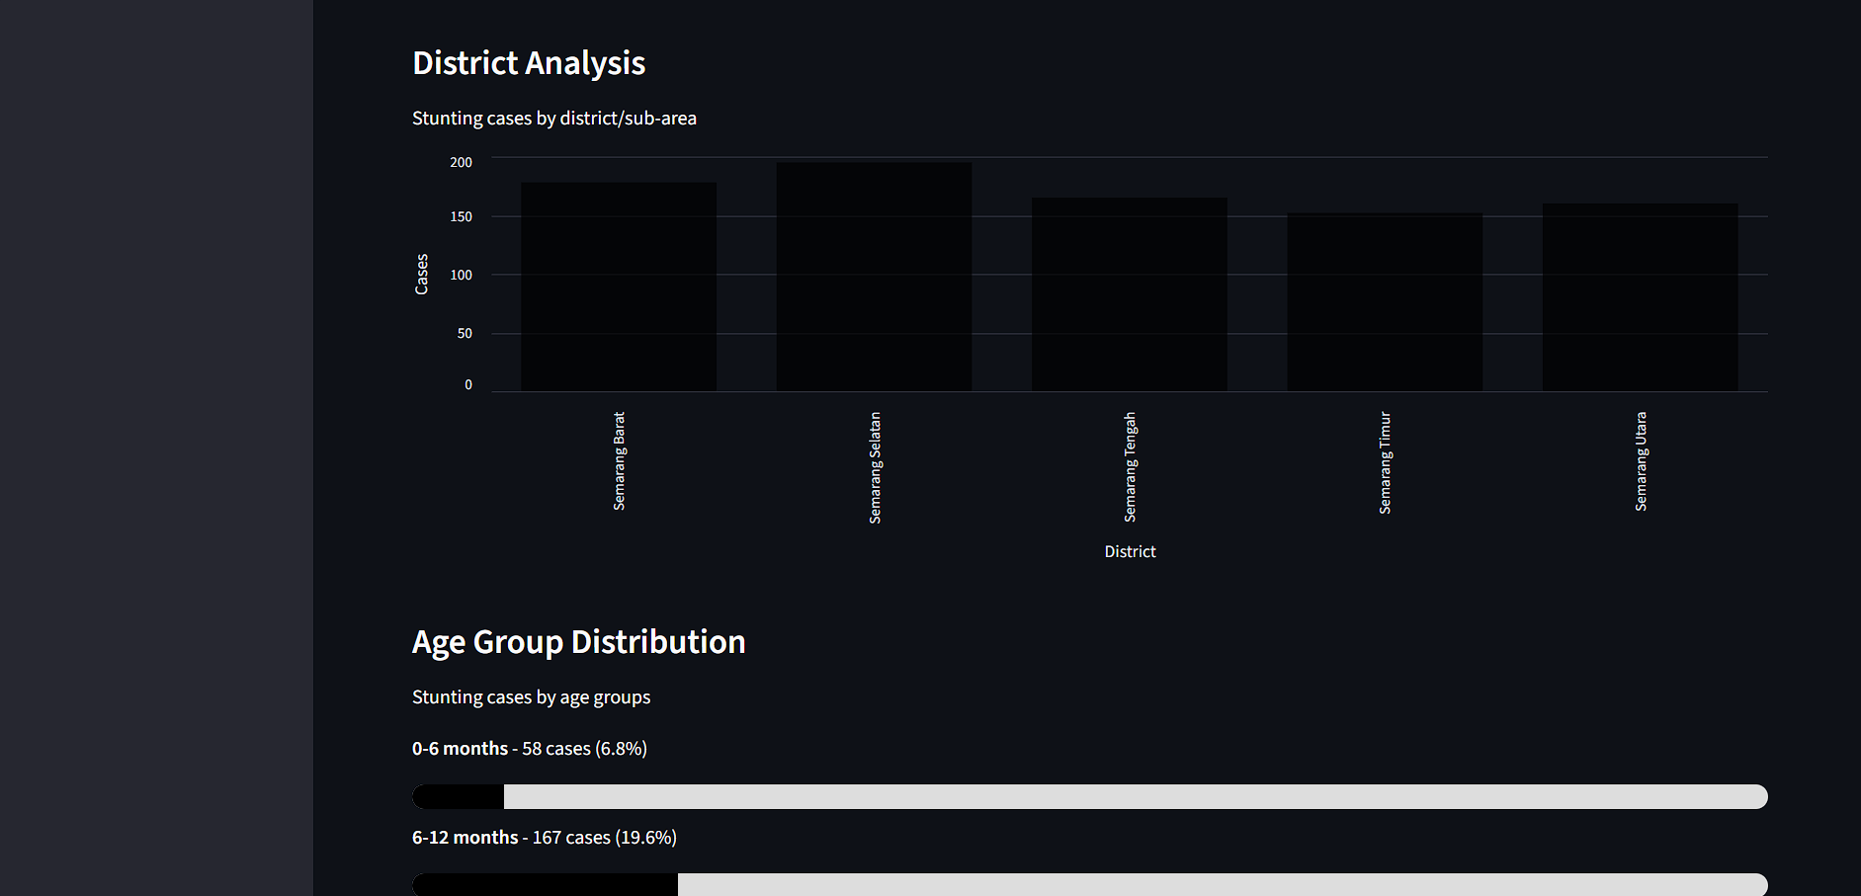
Fitur 'City Analysis' dirancang untuk menyediakan pemetaan data stunting secara komprehensif pada level administratif kota dan kabupaten, dengan fokus studi kasus pada wilayah Provinsi Jawa Tengah. Setelah pengguna menentukan kota spesifik yang ingin ditinjau, sistem secara otomatis akan mengekstraksi parameter kesehatan utama yang mencakup total populasi, akumulasi kasus stunting (Stunting Cases), serta tingkat prevalensi stunting (Stunting Rate) di wilayah tersebut. Selain itu, terdapat indikator 'Improvement' yang merepresentasikan persentase keberhasilan atau tren penurunan kasus stunting dibandingkan dengan periode sebelumnya; semakin tinggi nilai persentase ini, maka semakin efektif efektivitas program intervensi yang telah dijalankan di wilayah tersebut. Data numerik ini kemudian divisualisasikan melalui grafik 'Monthly Trend' untuk memberikan gambaran mengenai fluktuasi kasus bulanan secara kronologis.
Eskalasi analisis diperdalam melalui fitur 'District Analysis' yang menyajikan persebaran kasus berdasarkan sub-wilayah atau kecamatan dalam bentuk grafik batang, sehingga memudahkan identifikasi daerah prioritas penanganan. Guna mendukung ketajaman analisis, sistem juga mengintegrasikan fitur 'Age Group Distribution' yang menyajikan stratifikasi data berdasarkan rentang usia anak. Distribusi ini sangat krusial untuk memetakan periode kerentanan stunting pada kelompok umur tertentu, sehingga langkah preventif dan pemberian nutrisi tambahan dapat dilakukan secara lebih presisi dan tepat sasaran.

3.4 Keterbatasan Aplikasi
Aplikasi ini memiliki keterbatasan, yaitu model AI dalam mendeteksi stunting hanya mempertimbangkan umur, tinggi badan, dan berat badan. Sementara itu, menurut standar WHO, penilaian status stunting juga dipengaruhi oleh perbedaan jenis kelamin (gender), karena kurva pertumbuhan anak laki-laki dan perempuan tidak sepenuhnya sama. Selain itu, model AI hanya dilatih menggunakan data bersih (cleaned data) yang diperoleh dari Kaggle. Kondisi ini memungkinkan terjadinya perbedaan hasil ketika model diterapkan pada data asli di lapangan yang cenderung memiliki variasi dan noise lebih tinggi. Oleh karena itu, hasil prediksi yang diberikan oleh aplikasi ini tidak dapat dijadikan sebagai diagnosis medis, dan tetap memerlukan konsultasi dengan tenaga kesehatan atau dokter.

3.5 Peran Anggota Kelompok dan AI
Penulis mengidentifikasi permasalahan yang relevan dan realistis untuk diselesaikan melalui pengembangan aplikasi berbasis kecerdasan buatan. Selanjutnya, penulis secara mandiri mencari dan mengumpulkan dataset dari platform Kaggle, kemudian melakukan validasi untuk memastikan bahwa dataset tersebut layak digunakan dalam proses pelatihan model AI. Setelah dataset dinyatakan valid, penulis merancang konsep aplikasi yang meliputi penentuan fitur, struktur sistem, serta alur kerja aplikasi. Proses perancangan ini divisualisasikan dalam bentuk prototipe menggunakan aplikasi Figma.

Pada tahap implementasi model kecerdasan buatan, penulis memilih algoritma Decision Tree Classifier sebagai model utama dan melakukan proses pelatihan model. Kode program yang digunakan untuk proses training diperoleh dengan bantuan generative AI Gemini. Setelah model berhasil dilatih dan menunjukkan nilai accuracy score yang tinggi, penulis melanjutkan ke tahap pengembangan backend aplikasi. Dalam perancangan antarmuka pengguna (UI) aplikasi StuntingAI, penulis menggunakan library Streamlit dan berkolaborasi dengan AI ChatGPT dengan menjadikan prototipe Figma yang telah dibuat sebelumnya sebagai acuan desain. Selanjutnya, penulis mengintegrasikan model AI pendeteksi stunting ke dalam aplikasi Streamlit serta menambahkan fitur analisis nutrisi yang dihasilkan melalui prompt kepada AI Groq.

BAB 4 : BIAYA DAN JADWAL KEGIATAN

4.1 Biaya
Pengeluaran yang digunakan dalam pengembangan AI pendeteksi stunting ini meliputi dana yang dialokasikan oleh Belmawa dan Binus University. Dengan total perkiraan biaya sebesar Rp6.000.000,00, sebagian besar dari nominal tersebut akan digunakan untuk kepentingan biaya komunikasi, pembelian kuota internet, penyimpanan data di cloud, dan lain-lain. Selain itu, akan ada biaya yang diprioritaskan untuk menyewa hosting domain website dimana AI ini akan dijalankan. Berikut adalah rekapitulasi Rencana Anggaran Biaya (RAB) yang sekiranya diperlukan dalam proyek ini:
Tabel 1. Rekapitulasi Rencana Anggaran Biaya
No. | Jenis Pengeluaran | Sumber Dana | Besaran Dana (Rp)
1. | Sewa hosting domain website AI | Belmawa | Rp1.000.000,00
1. | Sewa hosting domain website AI | Perguruan Tinggi | Rp500.000,00
2. | Biaya komunikasi, kuota internet, penyimpanan data, dan lain-lain | Belmawa | Rp4.000.000,00
2. |  | Perguruan Tinggi | Rp500.000,00
Jumlah |  |  | Rp6.000.000,00
Rekap Sumber Dana |  | Belmawa | Rp5.000.000,00
 |  | Perguruan Tinggi | Rp1.000.000,00

4.2 Jadwal Kegiatan

No. | Jenis Kegiatan | Bulan |  |  |  | Penanggung Jawab
No. | Jenis Kegiatan | 1 | 2 | 3 | 4 | Penanggung Jawab
1. | Pengumpulan dataset dan pengembangan sistem AI | v |  |  |  | Gregory Adrianus Sugiono
2. | Pembuatan desain UI |  | v |  |  | Kristian Novan
3. | Pengimplementasian sistem AI pada website |  |  | v |  | Freysia Chandra Saliman
4. | Evaluasi kinerja sistem AI pada website |  |  |  | v | Grace Heidy Christania

REFRENSI
- Kementerian Kesehatan RI. (2025). SSGI 2024: Prevalensi Stunting Nasional Turun Menjadi 19,8%. Badan Kebijakan Pembangunan Kesehatan. Diakses 21 Oktober 2025.
https://www.badankebijakan.kemkes.go.id/ssgi-2024-prevalensi-stunting-nasional-turun-menjadi-198/
- Sari, N. K., Isnanto, R. R., & Widianto, E. D. (2024). Penerapan Algoritma Support Vector Machine untuk Klasifikasi Stunting pada Balita di Kabupaten Enrekang. Jurnal Minfo Polgan, 13(1), 213–219. https://doi.org/10.33395/jmp.v13i1.13620
- Shoofiyah, S., Pelawi, A. M. P., & Dedu, B. S. S. (2024). Hubungan Stunting dengan Perkembangan Kemampuan Kognitif Anak Balita. Jurnal Penelitian Perawat Profesional, 6(5), 1989-1998. https://doi.org/10.37287/jppp.v6i5.2929

LAMPIRAN

Lampiran 1 Biodata Ketua dan Anggota
Biodata Ketua
A. Identitas Diri
1 | Nama Lengkap | Grace Heidy Christania
2 | Jenis Kelamin | Perempuan
3 | Program Studi | Ilmu Komputer
4 | NIM | 2802479400
5 | Tempat dan Tanggal Lahir | Surakarta, 20 November 2006
6 | Alamat E-mail | grace.christania@binus.ac.id
7 | Nomor Telepon/HP | 0895620100720
B. Kegiatan Kemahasiswaan Yang Sedang/Pernah Diikuti
No | Jenis Kegiatan | Status dalam Kegiatan | Waktu dan Tempat
1 | FYP 2025 | Anggota | 17 Agustus - 3 September 2025
2 | Inagurasi 2025 | Sie Konsumsi | 27 September 2025
3 | SESVENT 2025 | Wakil Ketua | 13 - 17 Oktober 2025 & 19 Oktober 2025
C. Penghargaan Yang Pernah Diterima
No | Jenis Penghargaan | Pihak Pemberi Penghargaan | Tahun
1
2
Semua data yang saya isikan dan tercantum dalam biodata ini adalah benar dan dapat dipertanggungjawabkan secara hukum. Apabila di kemudian hari ternyata dijumpai ketidaksesuaian dengan kenyataan, saya sanggup menerima sanksi.
Demikian biodata ini saya buat dengan sebenarnya untuk memenuhi salah satu persyaratan dalam pengajuan PKM-KC.
Semarang, 03-12-2025

Ketua Tim

Tanda tangan
(Grace Heidy Christania)
2802479400

Biodata Anggota 1
A. Identitas Diri
1 | Nama Lengkap | Kristian Novan
2 | Jenis Kelamin | Laki-laki
3 | Program Studi | Computer Science
4 | NIM | 2802458560
5 | Tempat dan Tanggal Lahir | Matang Terap, 17 November 2006
6 | Alamat E-mail | Kristian.novan@binus.ac.id
7 | Nomor Telepon/HP | 0895702496980
B. Kegiatan Kemahasiswaan Yang Sedang/Pernah Diikuti
No | Jenis Kegiatan | Status dalam Kegiatan | Waktu dan Tempat
1 | Techno | MC | 14 September 2025, Binus Semarang
2 | Sesvent | Mentor | 13 Oktober - 19 Oktober 2025, Binus Semaramg
3 | WALUBI | Volunteer | 9 Mei - 13 Mei 2025, Candi Borobudur
C. Penghargaan Yang Pernah Diterima
No | Jenis Penghargaan | Pihak Pemberi Penghargaan | Tahun
1
2
Semua data yang saya isikan dan tercantum dalam biodata ini adalah benar dan dapat dipertanggungjawabkan secara hukum. Apabila di kemudian hari ternyata dijumpai ketidaksesuaian dengan kenyataan, saya sanggup menerima sanksi.
Demikian biodata ini saya buat dengan sebenarnya untuk memenuhi salah satu persyaratan dalam pengajuan PKM-KC.

Semarang, 03-12-2025
Anggota tim

Tanda tangan
(Kristian Novan)
2802458560

Biodata Anggota 2
A. Identitas Diri
1 | Nama Lengkap | Freysia Chandra Saliman
2 | Jenis Kelamin | Perempuan
3 | Program Studi | Computer Science
4 | NIM | 2802510576
5 | Tempat dan Tanggal Lahir | Semarang, 17 Agustus 2006
6 | Alamat E-mail | freysia.saliman@binus.ac.id
7 | Nomor Telepon/HP | 082135515998
B. Kegiatan Kemahasiswaan Yang Sedang/Pernah Diikuti
No | Jenis Kegiatan | Status dalam Kegiatan | Waktu dan Tempat
1 | Social Project Gizi Sehat | PIC | 23 Agustus 2024, SD Negeri Karangayu 2 Semarang
2 | Bifest 2024 | Panitia Lab Komputer | 21 November 2024
3 | Company Visit Pura Smart Technology | Peserta | 11 Juni 2025
C. Penghargaan Yang Pernah Diterima
No | Jenis Penghargaan | Pihak Pemberi Penghargaan | Tahun
1
2
Semua data yang saya isikan dan tercantum dalam biodata ini adalah benar dan dapat dipertanggungjawabkan secara hukum. Apabila di kemudian hari ternyata dijumpai ketidaksesuaian dengan kenyataan, saya sanggup menerima sanksi.
Demikian biodata ini saya buat dengan sebenarnya untuk memenuhi salah satu persyaratan dalam pengajuan PKM-KC.
Semarang, 03-12-2025

Anggota tim

Tanda tangan
(Freysia Chandra Saliman)
2802510576

Biodata Anggota 3
A. Identitas Diri
1 | Nama Lengkap | Gregory Adrianus Sugiono
2 | Jenis Kelamin | Laki-laki
3 | Program Studi | Computer Science
4 | NIM | 2802535780
5 | Tempat dan Tanggal Lahir | Semarang,25 November 2006
6 | Alamat E-mail | gregoryadrs@gmail.com
7 | Nomor Telepon/HP | 087708315001
B. Kegiatan Kemahasiswaan Yang Sedang/Pernah Diikuti
No | Jenis Kegiatan | Status dalam Kegiatan | Waktu dan Tempat
1 | FYP 2025 | Anggota | 17 Agustus - 3 September 2025
2 | FYP 2026 | Freshman Partner(FP) | 16 September 2025 - 16 Desember 2025
3
C. Penghargaan Yang Pernah Diterima
No | Jenis Penghargaan | Pihak Pemberi Penghargaan | Tahun
1
2
Semua data yang saya isikan dan tercantum dalam biodata ini adalah benar dan dapat dipertanggungjawabkan secara hukum. Apabila di kemudian hari ternyata dijumpai ketidaksesuaian dengan kenyataan, saya sanggup menerima sanksi.
Demikian biodata ini saya buat dengan sebenarnya untuk memenuhi salah satu persyaratan dalam pengajuan PKM-KC.
Semarang, 03-12-2025 Anggota Tim


Tanda tangan
Gregory Adrianus Sugiono
2802535780

Lampiran 2. Biodata Dosen Pendamping
A. Identitas Diri
1 | Nama Lengkap (dengan gelar) | Dr. Prabowo Wahyu Sudarno, S.Kom.
2 | Jenis Kelamin | Laki-laki
3 | Program Studi | Computer Science
4 | NIP/NUPTK | -
5 | Tempat dan Tanggal Lahir | -
6 | Alamat E-mail | -
7 | Nomor Telepon/HP | +6287762720050
B. Riwayat Pendidikan
No | Jenjang | Bidang Ilmu | Institusi | Tahun Lulus
1 | Sarjana (S1) | ILMU KOMPUTER | UNIVERSITAS GAJAH MADA | 2017/2018
2 | Magister (S2) | MAGISTER ILMU KOMPUTER | UNIVERSITAS GAJAH MADA | 2022/2023
3 | Doktor (S3) | DOKTOR ILMU KOMPUTER | UNIVERSITAS GAJAH MADA | 2023/2024
C. Rekam Jejak Tri Dharma PT Pendidikan/Pengajaran
No | Nama Mata Kuliah | Wajib/Pilihan | SKS
1 | - | - | -
2 | - | - | -
Penelitian
No | Judul Penelitian | Penyandang Dana | Tahun
1 | - | - | -
2 | - | - | -
Pengabdian Kepada Masyarakat
No | Judul Pengabdian kepada Masyarakat | Penyandang Dana | Tahun
1 | - | - | -
2 | - | - | -
Semua data yang saya isikan dan tercantum dalam biodata ini adalah benar dan dapat dipertanggungjawabkan secara hukum. Apabila di kemudian hari ternyata dijumpai ketidaksesuaian dengan kenyataan, saya sanggup menerima sanksi.
Demikian biodata ini saya buat dengan sebenarnya untuk memenuhi salah satu persyaratan dalam pengajuan PKM-KC.
Semarang, 03-12-2025 Pendamping

Dr.Prabowo Wahyu Sudarno,S.Kom
NUPTK

Lampiran 3. Format Justifikasi Anggaran Kegiatan
No. | Jenis Pengeluaran | Sumber Dana | Besaran Dana (Rp)
1. | Sewa hosting domain website AI | Belmawa | Rp1.000.000,00
1. | Sewa hosting domain website AI | Perguruan Tinggi | Rp500.000,00
2. | Biaya komunikasi, kuota internet, penyimpanan data, dan lain-lain | Belmawa | Rp4.000.000,00
2. |  | Perguruan Tinggi | Rp500.000,00
Jumlah |  |  | Rp6.000.000,00
Rekap Sumber Dana |  | Belmawa | Rp5.000.000,00
 |  | Perguruan Tinggi | Rp1.000.000,00

Lampiran 4. Susunan Tim Pengusul dan Pembagian Tugas
No. | Jenis Kegiatan | Bulan |  |  |  | Penanggung Jawab
No. | Jenis Kegiatan | 1 | 2 | 3 | 4 | Penanggung Jawab
1. | Pengumpulan dataset dan pengembangan sistem AI | v |  |  |  | Gregory Adrianus Sugiono
2. | Pembuatan desain UI |  | v |  |  | Kristian Novan
3. | Pengimplementasian sistem AI pada website |  |  | v |  | Freysia Chandra Saliman
4. | Evaluasi kinerja sistem AI pada website |  |  |  | v | Grace Heidy Christania

Lampiran 5. Surat Pernyataan Ketua Tim Pengusul
SURAT PERNYATAAN KETUA TIM PENGUSUL

Yang bertandatangan di bawah ini:

Nama Ketua Tim | : | Grace Heidy Christania
Nomor Induk Mahasiswa | : | 2802479400
Program Studi | : | Ilmu Komputer
Nama Dosen pendamping | : | Dr. PRABOWO WAHYU SUDARNO, S.Kom
Perguruan Tinggi | : | Universitas Bina Nusantara
Judul Proposal PKM | : | Perancangan dan Implementasi Sistem Prediksi Stunting Berbasis Kecerdasan Buatan

Dengan ini menyatakan bahwa proposal PKM-KC saya dengan judul yang diusulkan untuk tahun anggaran adalah:

1. Asli karya mahasiswa dan belum pernah dibiayai oleh lembaga atau sumber dana lain.
2. Penggunaan kecerdasan buatan/artificial intelligence (AI) mengikuti syarat dan ketentuan yang berlaku sesuai dengan Panduan GenAI Belmawa ( https://s.id/PanduanGenAI )
3. Kami berkomitmen untuk menjalankan kegiatan PKM secara sungguh-sungguh hingga selesai.

Bilamana di kemudian hari ditemukan ketidaksesuaian dengan pernyataan ini, maka saya bersedia dituntut dan diproses sesuai dengan ketentuan yang berlaku dan mengembalikan seluruh biaya yang sudah diterima ke kas negara.
Demikian pernyataan ini dibuat dengan sesungguhnya dan dengan sebenar-benarnya.
Semarang, 03-12-2025
Yang menyatakan,

Materai senilai Rp10.000
Tanda tangan

(Grace Heidy Christania)
2802479400

